29.集合契約から脱退する

令和8年3月
公益社団法人 国民健康保険中央会

改訂履歴
更新ID | 更新日時 | 更新内容 | 更新者
V1.0.0 | 2025年11月30日 | 初版 | 国保中央会

目次
目次 2
1. 集合契約から脱退する 3
1.1. メインメニュー画面から接種委託契約委任状画面に移動する 4
1.2. 接種委託契約委任状画面で集合契約から脱退する 5

集合契約から脱退する
閲覧推奨ユーザー：市区町村・広域連合、保険医療機関、非保険医療機関
この章では、集合契約から脱退する方法を説明します。
作業の流れ
1.1. メインメニュー画面から接種委託契約委任状画面に移動する
1.2. 接種委託契約委任状画面で集合契約から脱退する

メインメニュー画面から接種委託契約委任状画面に移動する

※画面イメージは一例です
- 「メインメニュー画面」で、契約条件の設定・委任状申請から脱退したい契約種別の委任状の[登録]リンクをクリックします。

接種委託契約委任状画面で集合契約から脱退する




- 「集合契約から脱退する」のチェックボックスを選択してください。
- 脱退日を入力してください。操作日の翌日以降の日付を設定してください
- 該当する脱退理由を選択してください。
- 脱退理由で「その他」を選択した場合、脱退理由（補足）を入力してください。「その他」を選択した場合は、入力が必須となります。
- 集合契約から脱退ボタンをクリックします。
- 確認ダイアログでOKボタンをクリックし、脱退を確定します。

集合契約脱退に成功した場合

- 集合契約からの脱退が成功すると、脱退が完了した旨が表示されます。

集合契約脱退に失敗した場合
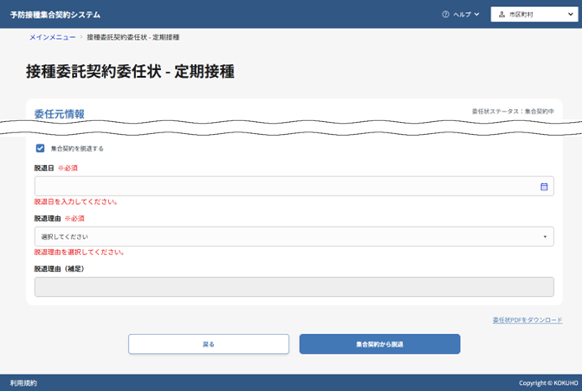
- 画面に表示されたエラーメッセージの内容を確認し、該当する項目を修正してください。
- 再度集合契約から脱退ボタンをクリックし、脱退処理を実行します。
補足
再度集合契約しなおす場合は、以下のマニュアルを適宜参照して再申請を行ってください。

市区町村・広域連合の場合
- 市区町村・広域連合が定期接種の取扱ワクチン・委託料を登録する
- 市区町村・広域連合が任意接種（委託）の取扱ワクチン・契約先医療機関・委託料を登録する
- 市区町村・広域連合が任意接種（助成）の取扱ワクチン・契約先医療機関・助成額を登録する
- 接種委託契約委任状を申請する

医療機関の場合
- 医療機関が定期接種の取扱ワクチン・契約先自治体を登録する
- 医療機関が任意接種（委託）の取扱ワクチン・契約先自治体を登録する
- 医療機関が任意接種（助成）の取扱ワクチン・契約先自治体・接種費用を登録する
- 接種委託契約委任状を申請する

